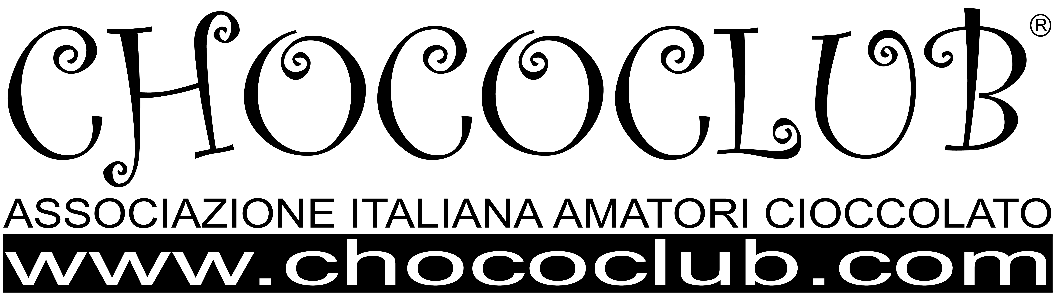

Comunicato Stampa
08-02-2007
Rilascio immediato

CioccolaTò Moncalieri

17 e 18 febbraio 2007

La città di Moncalieri, presenta l’edizione CioccolaTò 2007 organizzata con Chococlub e Confesercenti.

Moncalieri Città del Cioccolato
In occasione della Conferenza Stampa di presentazione della manifestazione in programma per il 17 e 18 febbraio, la città di Moncalieri riceverà il riconoscimento di “Città del Cioccolato”. Tale titolo è conferito da Chococlub, associazione italiana amatori cioccolato alle città che rispettano alcuni requisiti in ambito cioccolato: sede di prestigiosi pasticceri o prodotti o luoghi di eventi importanti e selezionati dedicati al “Cibo degli Dei”. Per maggiori info : www.cittadelcioccolato.org

Sabato 17 febbraio
Il programma dedicato al cioccolato si apre con il sabato 17. I golosi avranno la gradita sorpresa di trovare assaggi di cioccolato in luoghi non “convenzionali” ossia in molti negozi non prettamente dedicati al dolce. Via Sestriere, Corso Roma, Borgo Mercato, Borgo Navile, Borgo Aje, Centro Storico, Testona, Revigliasco e 45° Nord in Via Postiglione saranno le zone dedicate. Nel pomeriggio… il profumo di cioccolato si sentirà anche presso il “45° Nord” dove Confesercenti curerà lo “spaccacioccolato” sulla base di musiche latino-americane.
La sera invece sarà dedicata alla cena a base di cioccolato. L’officina del Gusto di c.so Savona 50/1 ospiterà infatti la Chococena in collaborazione con Maison Delfino e la Taverna Fra Fiusch.

Domenica 18 febbraio
Il cuore della festa sarà nella giornata di domenica dove l’intero centro storico si animerà con i colori, i profumi ed i sapori del Cibo degli Dei.
La Chiesa del Gesù ospiterà la prima mostra di gioielli in cioccolato: Abili maestri cioccolatieri selezionati da Chococlub presenteranno vere opere d’arte ossia gioielli realizzati interamente in cioccolato: camei, bracciali, collane… saranno alcune delle preziose realizzazioni esposte. Tra i nomi dei partecipanti spicca il maestro cioccolatiere Pierpaolo Magni, accademico e campione del mondo 2006.
La caccia al tesoro sarà una delle novità di quest’anno. Il pubblico sarà chiamato a rispondere a domande sul cioccolato cercando gli indizi nascosti nelle vetrine di 40 negozi del centro storico.
La piazza Vittorio Emanuele II sarà colma di artigiani del cioccolato che Chococlub ha coinvolto da tutt’Italia: Cuneo, Alessandria, Torino, Pavia, Milano, Lecco, Lecce, Bari. Praline, tavolette, gianduiotti, carrè saranno i “padroni di casa” per un giorno a Moncalieri.
Trenta fortunati potranno invece assistere ad una degustazione guidata di cioccolato nella quale un esperto degustatore di Chococlub guiderà i presenti alla scoperta del cacao e del cioccolato ed illustrerà le tecniche di degustazione. La degustazione si terrà a numero chiuso (30 partecipanti) presso il ristorante “Al Castello” di piazza Baden Baden,1. Per prenotazioni: Chococlub tel 0173.365027.
Durante la giornata continueranno gli assaggi di cioccolato nei negozi di Moncalieri e lo “Spaccacioccolato” a cura di Confesercenti.
Particolarità della manifestazione sarà la Banca del Cioccolato (vedi www.bancadelcioccolato.com) un progetto di solidarietà sociale per portare un sorriso tramite il cioccolato. Gli artigiani espositori e le pasticcerie di Moncalieri doneranno cioccolato alla “Banca” che provvederà a distribuirlo alla pediatria dell’Ospedale di Moncalieri ed al locale centro anziani.

Per scaricare il presente comunicato in formato digitale:
www.chococlub.com/comunicati_stampa/comunicati.htm

Ulteriori info:
www.chococlub.com
www.cittadelcioccolato.org
www.bancadelcioccolato.com

Davide Ferrero
Ufficio Stampa Chococlub
d.ferrero@chococlub.com

